Что такое «родительский контроль»?
Родительский контроль – это программы, которые выполняют две функции:
- Не дают просматривать детям вредный контент.
- Ограничивают время использования гаджета, интернета или конкретного приложения, например игры.

Дошкольники не смогут случайно открыть видео со сценами насилия или руганью, не доберутся до сайтов с видео 18+. У детей не получится поставить на гаджет новые приложения, кроме разрешённых, а также будут вынуждены оторваться от гаджета, когда закончится отведённое на это время.
Как работает «родительский контроль»?
Есть три основных варианта родительского контроля:
1. Встроенная функция или оболочка в телевизоре, планшете, компьютере или смартфоне.
2. Приложения, которые устанавливаются на гаджет и позволяют настроить ограничения.
3. Детские режимы в соцсетях или на сайтах с видеоконтентом, например «Ютуб» или «Кинопоиск».

Что может ограничить «родительский контроль»:
С помощью родительского контроля ребёнку можно запретить или разрешить доступ к определённым сайтам, установку новых приложений, а также ограничить время использования гаджета, а также отслеживать активность в соцсетях.

Лучшие приложения для «родительского контроля»:

Приложения с широким функционалом:
Kids360
Kaspersky Safe Kids
Norton Family Parental Control
ESET Parental Control
Kidslox
Mobile Fence Parental Control
Kids Place
Screen Time

Программы-трекеры:
Где мои дети
Locategy
Boomerang
FamilyTime Premium

Программы – «оболочки»:
Kids Zone
Kid’s Shell
Kidix
Kidoz

Сетевые фильтры:
Qustodio
SafeKiddo Parental Control
Net Nanny
Bitdefender Parental Control

Приложения можно скачать в Play Market На Андроиде или в App Store на IOS

Установив приложение «родительского контроля» обязательно изучите инструкцию, просмотрите его настройки, чтобы подобрать оптимальный вариант и полностью разобраться в функционале программы.

Как настроить детский режим на сайтах с видео и музыкой:

ТИК ТОК

В марте 2020 года в «ТикТоке» появилась функция родительского контроля. Взрослые могут запретить просмотр нежелательных видео и ограничить время пользования приложением.

Как это сделать?
В приложении нажимаем на профиль (правый нижний угол) →три полоски (правый верхний угол)→настройки конфиденциальности→ семейные настройки→ выбираем профиль «ребёнок»→ сканируем qr-код ребёнка с своего аккаунта
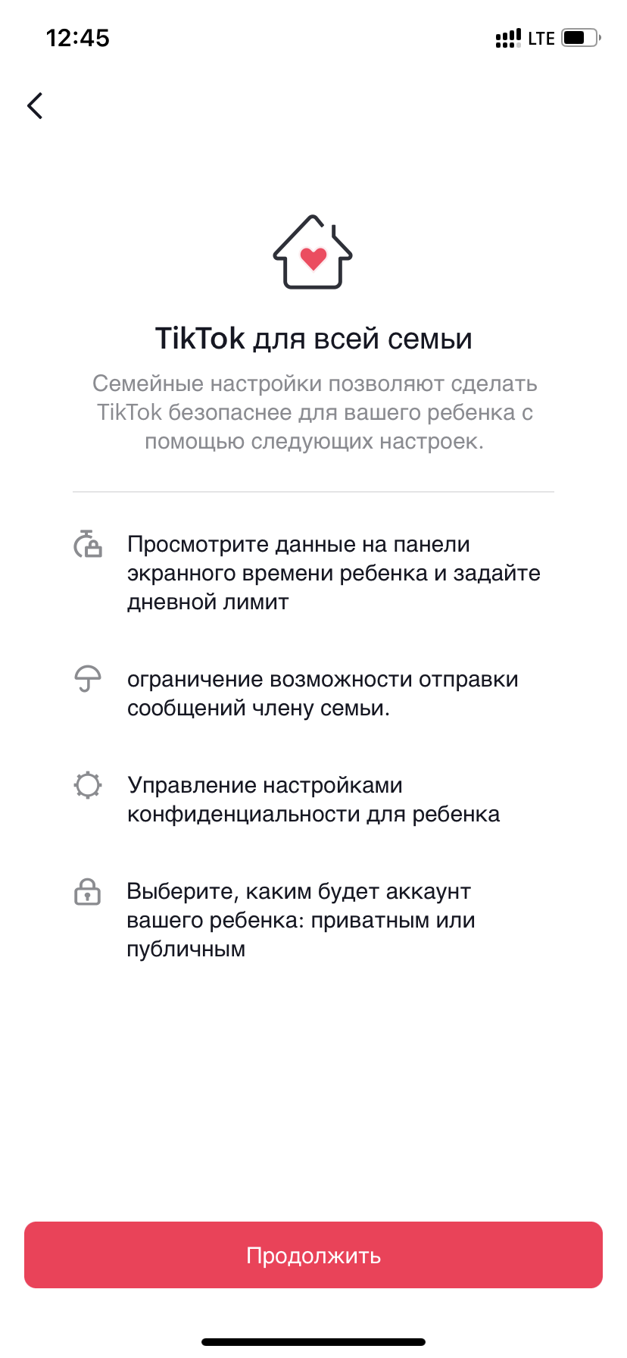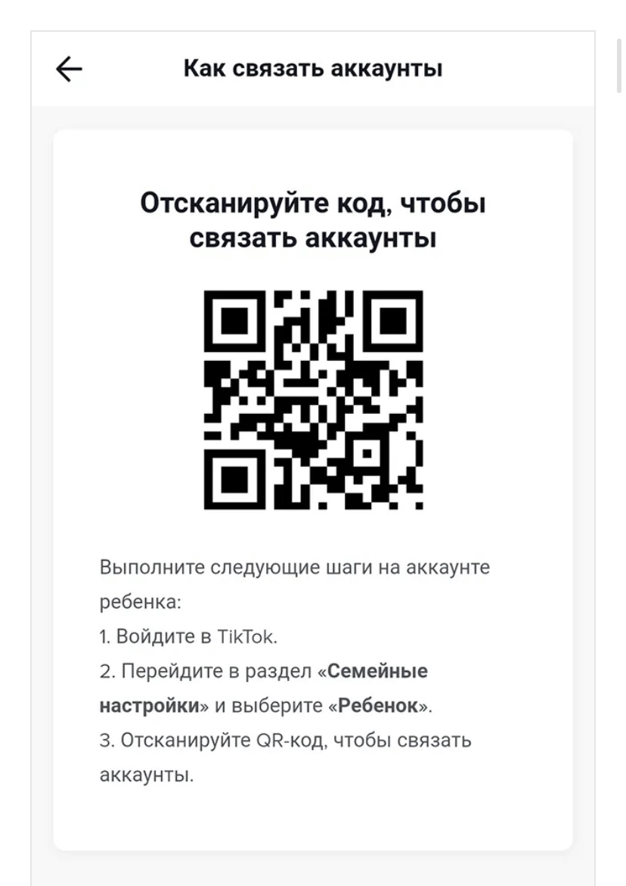

КИНОПОИСК

На сайте Кинопоиска можно настроить детский профиль и выбрать для него возрастные ограничения: 0+, 6+, 12+, 16+ или 18+. Ещё нужно указать пол ребёнка и дату рождения.
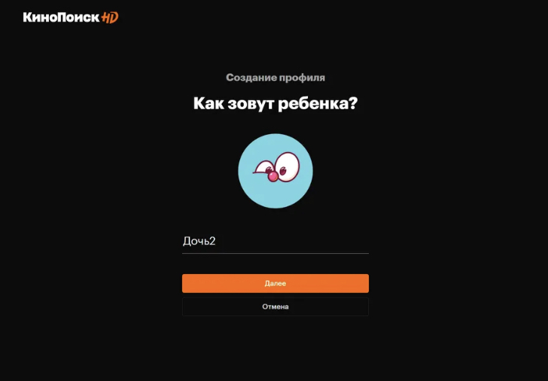

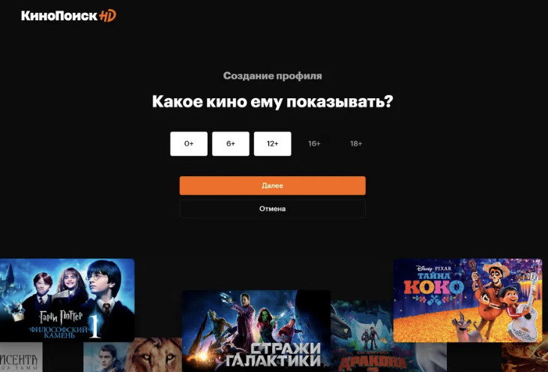

Яндекс Музыка (колонка Алиса)
У Яндекс музыки (колонка Алиса) в настройках есть строка «ОГРАНИЧИТЬ ДОСТУП К КОНТЕНТУ ДЛЯ ВЗРОСЛЫХ».
Нажимаем на иконку профиля→настройки→
Включаем ограничкенный доступ к контенту для взрослых
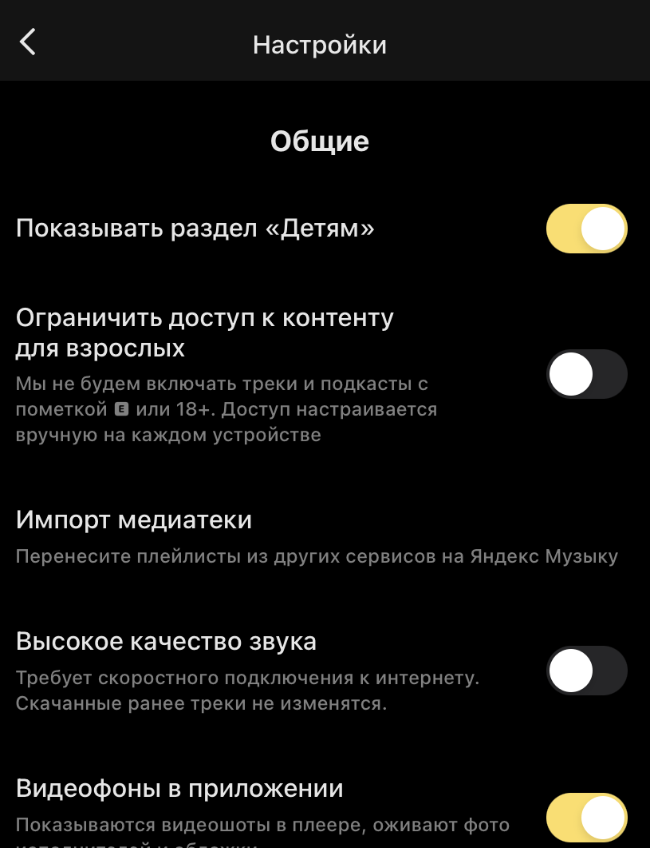

ЮТУБ
У Ютуба есть безопасный режим, в котором отображается только детский контент. Родитель устанавливает пароль, чтобы ребёнок не смог выйти из детского режима.
Нажимаете на иконку профиля→ Настройки→Общие→Включить безопасный режим
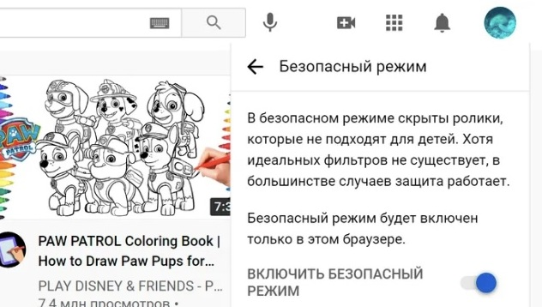

Берегите своих детей!

МДОУ «Детский сад № 42»

ПАМЯТКА ДЛЯ
РОДИТЕЛЕЙ

РОДИТЕЛЬСКИЙ КОНТРОЛЬ
в интернете

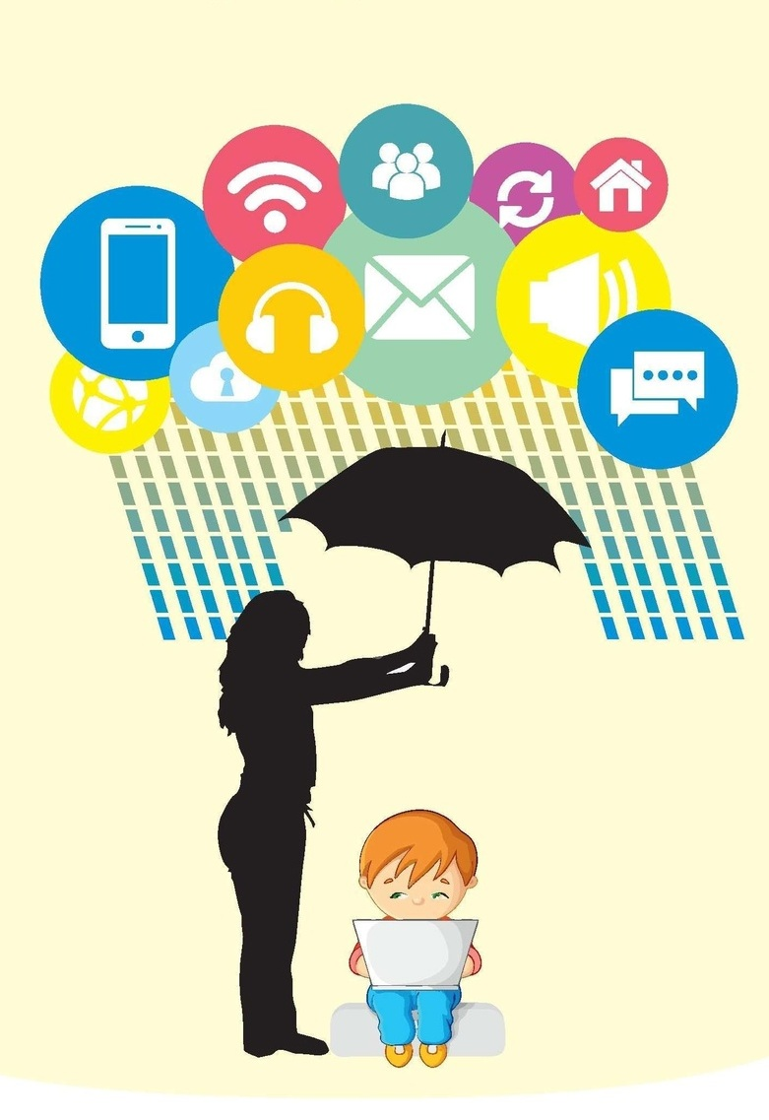
Составила восптатель Береснева Д.М.
Ярославль, 2024 г.

